借代法練習
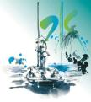
嬋娟( )
梨園子弟( )
韋编( )
舞雩( )
糟糠( )
結髮( )
宗社( )
尺牘( )
東洋( )
西施( )
南柯( )
南蠻鳩舌( )
皂白( )
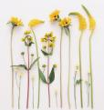
北風( )
北堂( )
青鳥( )
青衣( )
黃口( )
黃花( )
黃湯( )
黃白( )
玄鳥( )
皂白( )
玄鳥( )
黃白( )
有關服飾、兵器的成語
服飾類
1.（ ）堂皇
2.視若（ ）
3.峨（ ）博（ ）
4.（ ）加身
5.（ ）相慶
6.（ ）楚楚
7.乘車戴（ ）
8.（ ）不履
兵器類
1. 如（）在弦;如（）在弦
2.解（ ）歸田
3.左右開（ ）
4.圖窮（ ）見
5.（ ）光劍影
6.緊鑼密（ ）
7.自相矛（ ）
8.箭拔（ ）張
9.丟盔棄（ ）



